**Tuần 15- Tiết 6,7**

**BÀI 4 : BIỂU ĐỒ CỘT – BIỂU ĐỒ CỘT KÉP**

**Giải**

**Bảng thống kê :**

|  |  |  |  |  |  |
| --- | --- | --- | --- | --- | --- |
| **Năm** | **1979** | **1989** | **1999** | **2009** | **2019** |
| **Dân số Việt Nam (triệu người)** | **53** | **67** | **79** | **87** | **93** |

**1. Ôn tập biểu đồ cột :**

**(Trang 110 / SGK)**

**Trả lời :**

**– Không. Vì trong một số trường hợp, việc thể hiện dữ liệu bằng biểu đồ tranh sẽ tốn nhiều thời gian và khó thực hiện.**

**2. Đọc biểu đồ cột :**

**(Trang 111 / SGK)**

**Trả lời :**

**– Chiều cao của mỗi cột hình chữ biểu diễn số lượng của mỗi loại con vật được nuôi của học sinh tổ 3.**





**(Trang 111 / SGK)**

**Giải**

**a) Học sinh khối 6 trường THCS Quang Trung xếp loại học lực Khá là  
đông nhất.**

**b) Trường THCS Quang Trung có 178 học sinh khối 6 có học lực  
trên Trung bình.**

**3. Vẽ biểu đồ cột :**

**(Trang 112 / SGK)**

**Trả lời :**

** – Nếu khối 6 của trường THCS Quang Trung có 50 học sinh xếp loại học lực Giỏi, thì chiều cao của cột biểu diễn số học sinh Giỏi sẽ tăng lên đến mức 50 (các cột còn lại có thể thay đổi).**

* ** Cách vẽ biểu đồ cột ( Trang 112 – SGK)**

**(Trang 113 / SGK)**

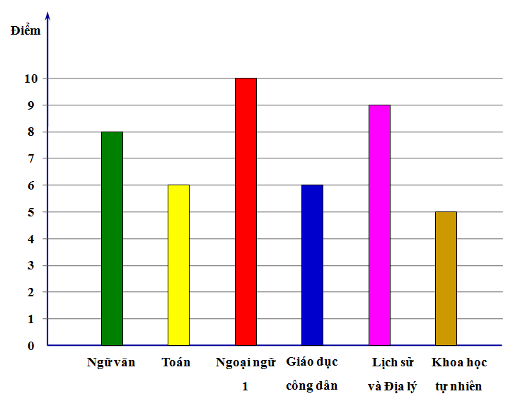 **Giải**

**Điểm các môn thi tập trung cuối kỳ của bạn Lan**